Oyten – 08.01.2020

Einfach, schnell, sicher

Quadro-Secura® E-Quick – Die neue Sanierungslösung
DOYMA erweitert sein Hauseinführungs-Portfolio

Die Hauseinführungen der Quadro-Secura® Quick-Produktreihe kommen immer dann zum Einsatz, wenn eine Bestandsimmobilie mit Keller saniert wird und zum Umfang der Sanierung auch die Erneuerung von Hausanschluss- oder Entsorgungsleitungen gehört. Nun hat die Produktfamilie Zuwachs bekommen. Das jüngste Mitglied heißt Quadro-Secura® E-Quick und ist ein wahres Multitalent.

Wie bei allen Hauseinführungen der Quadro-Secura® Quick-Produktreihe kann auch der Einbau der neuen Quadro-Secura® E-Quick in allen üblichen Wandaufbauten erfolgen. Bauherren und Ausführende müssen sich keine Gedanken um die Beschaffenheit der Kellerwand machen. Hinzu kommt, dass sich die Hauseinführungen mittels Injektionssystem schnell und ohne zusätzliche Montagehilfe von nur einer Person einbauen lassen. Möglich macht dies das „Easy Fix System“. Nach dem Einbau ist die sanierte Hauseinführung garantiert gas- und wasserdicht. Darauf gibt DOYMA 25 Jahre Garantie. Zudem steht das Unternehmen bei Fragen mit seiner herausragenden Technischen Beratung unterstützend zur Seite.

Die neue Quadro-Secura® E-Quick kann für die Verlegung von Wasser, Strom oder Telekommunikationsleitungen verwendet werden. In der X-LWL-Variante der Hauseinführung können sogar verschiedene Versorgungsleitungen – beispielsweise Lichtwellenleiter und eine Wasserleitung – eingezogen werden. Ebenfalls erhältlich sind Varianten für Gas.

Die Produktvorteile auf einen Blick:

Die Hauseinführungen des Typs Quadro-Secura® E-Quick sind …

… gas- und wasserdicht bis 1 bar.
… ideal geeignet zur Abdichtung auf vorhandenen Bitumendickbeschichtungen.
… einfach in der Handhabung. Verspannung und Abdichtung erfolgt mittels Harzinjektion über ein integriertes Membransystem.
…auch bei gängigen Hohlsteinen ohne Verfüllung einsetzbar.
… innerhalb kürzester Zeit eingebaut.
…. Perfekt geeignet für Bausanierungen.
… DVGW zugelassen (RMA, Schuck und VAF-Voigt).
… Relining-fähig (bei Anschluss von Mantelrohren).
… sind im Auslieferzustand mit einem gas- und druckwasserdichten Blindstopfen für das jeweilige Gewerk vorbelegt.

Kontakt
DOYMA GmbH & Co
Industriestraße 43-57
28876 Oyten
Fon: 0 42 07/91 66-0
Telefax: 0 42 07/91 66-199
Email: info@doyma.de
Internet: www.doyma.de

Bilder:

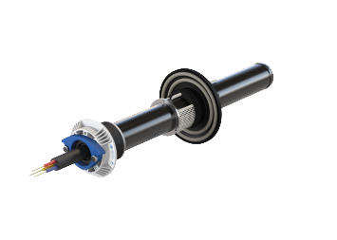
Quadro-Secura® E-Quick für Strom
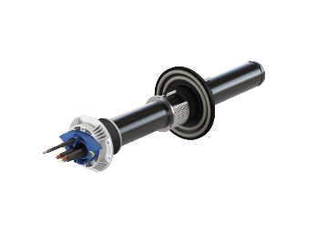
Quadro-Secura® E-Quick für Telekommunikation

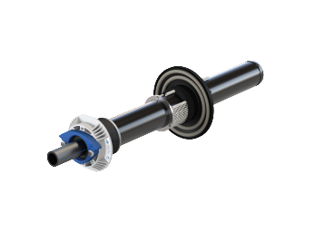
Quadro-Secura® E-Quick für Wasser

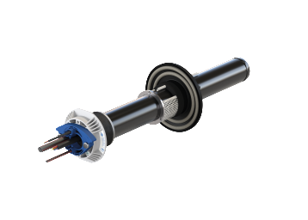
Quadro-Secura® E-Quick für X-LWL

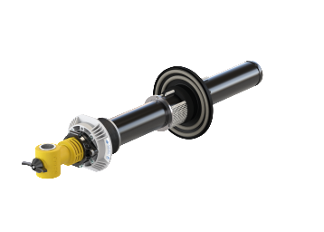
Quadro-Secura® E-Quick für Gas

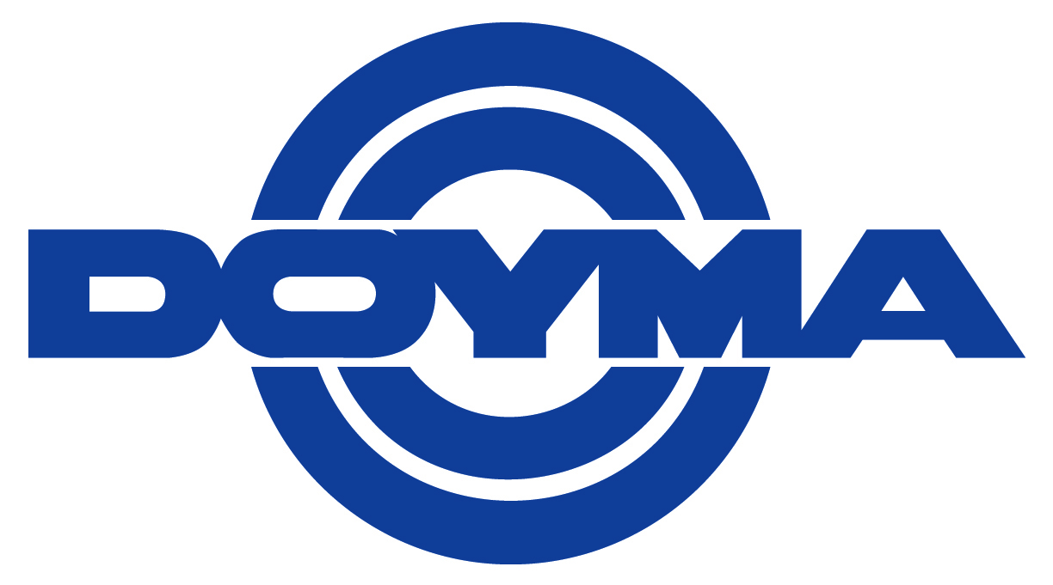
[Logo]

DOYMA GmbH & Co:
Die DOYMA GmbH & Co mit Sitz in Oyten konstruiert und fertigt Dichtungssysteme zur Abdichtung von Ver- und Entsorgungsleitungen, die durch Wände und Decken geführt werden sowie Abschottungen für Rohre und Kabel für den vorbeugenden baulichen Brandschutz.

DOYMA beschäftigt 210 Mitarbeiter und ist DIN EN ISO 9001 zertifiziert. 30 Jahre Erfahrung, Service und marktgerechte Produkte begründen den exzellenten Ruf.

Pressekontakt:

Tobias Meints

DOYMA GmbH & Co

Dichtungssysteme

Brandschutzsysteme

Industriestraße 43 - 57

28876 Oyten

Telefon: 04207-9166-268

Mail: tobias.meints@doyma.de

www.doyma.de

